Содержание  
  
1. Описание предприятия и его деятельности………………………3  
2. Цели практики……………………………………………...………5  
3. Задачи практики……………………………………………………6  
4. Время прохождение практики…………………………………….6  
5. Описание выполненной работы и проектов……………………...8  
6. Советы организации для ее дальнейшего роста и развития…….  
7. Приложение………………………………………………………...  
8. Заключение…………………………………………………………

1. Описание деятельности предприятия на рынке Твери и его характеристика.

В соответствии с учебным планом я, студент Российского Тверского Государственного университета, 3 курса, специальности «Реклама и связи с общественностью», Нестеров Егор Николаевич, был принят для прохождения практики в предприятия «ООО Парагон», а конкретно в компьютерный клуб «Global Gaming» на должность практиканта в сфере SMM. Прохождение практики длилось в соответствии с установленными сроками, а именно с 09.12.2019 по 12.01.2020. В обязанности меня как практиканта входило:  
-Введение социальных сетей предприятия(VK, Instagram).  
- Общение с аудиторией социальных сетей, ответы на вопросы, создание броней на посещение.  
- Создание актуальных акций и предложений, проведение конкурсов среди подписчиков группы и обладателей подписки в клубе.  
- Проведение LAN-турниров по основным киберспортивным дисциплинам(DOTA2, Counter Strike:Global Offensive).  
 Краткое описание предприятия «ООО Парагон» и его деятельности:  
ООО "Парагон" зарегистрирована 10 ноября 2017 г. регистратором Межрайонная инспекция Федеральной налоговой службы № 12 по Тверской области. Руководитель организации: генеральный директор Сильченко Павел Павлович. Юридический адрес ООО "Парагон" - 170001, Тверская область, город Тверь, проспект Калинина, дом 13а, помещение r-2-16. Основным видом деятельности является «Предоставление услуг парикмахерскими и салонами красоты», зарегистрировано 20 дополнительных видов. Сильченко Павел Павлович также является генеральным директором «Paragon home», и киберспортивного клуба «Global Gaming», где и была пройдена данная практика. Данное заведение было открыто в апреле 2019 года и на данный момент представляет собой помещение в ТРЦ «Рубин» с 3-мя игровыми зонами. Это предприятие имеет свой фирменный стиль, выдержанный в оранжево-черных тонах и логотип **(См. рис 1)**

*  
Рис.1: слоган, логотип и пример фирменного стиля.*

Поскольку данный клуб позиционируется как первый кибеспортивный клуб Твери, то лозунг он имеет соответствующий: «Твой путь в киберспорт». «ООО Парагон», а более конкретно «Global Gaming» имеют перед собой цели популяризировать киберспорт в Твери и регионе, устраивая турниры с призовыми фондами, где лучшие коллективы Твери и области борятся между собой за право называться ТОП-1 коллективом, популяризировать досуг связанный с компьютерными играми, минуя потребление алкогольных напитков и наркотических веществ, поэтому в данном заведении можно спокойно проводить дни рождения детям от 8 лет, в уютной атмосфере с топовыми комплектующими в ПК, которые гарантируют высокую производительность даже в самых требовательных играх, а цены приятно удивляют, ведь они являются самыми низкими по городу и району.  
 Изначально зал был рассчитан на 16 посадочных мест(10 компьютеров категории стандарт, 4 компьютера категории VIP и 2 компьютера категории Super Vip. После расширения, которое случилось относительно недавно, клуб стал вмещать в себя 33 посадочных места, что обеспечило еще больший поток гостей, которые впоследствии и формируют костяк постоянных клиентов, ведь в Global Gaming низкие цены, качественное оборудование и, что не мало важно, приятная атмосфера с релаксирующей музыкой. Ну и конечно, квалифицированный персонал, который всегда поможет и подскажет, а также станет другом, тиммейтом или просто хорошим знакомым.

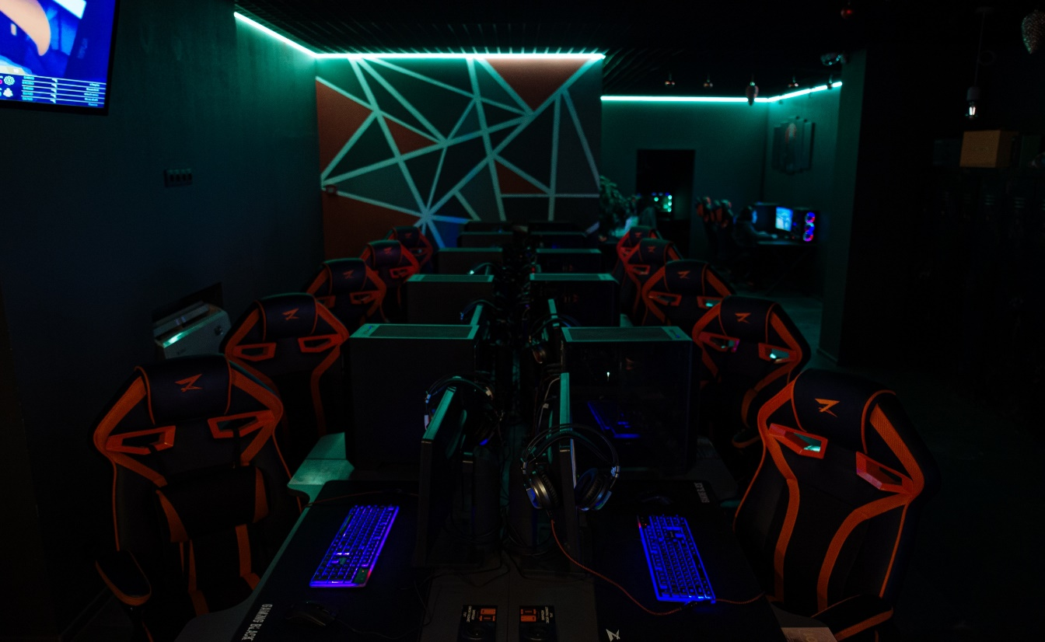  
*Рис.2 Интерьер одного из залов «Global Gaming»*

Клуб «Global Gaming» занимает одно из центральных мест в регионе в качестве киберспортивного клуба. Конкуренцию по количеству постоянных посетителей, количеству подписчиков на социальные сети, количеству потенциальной аудитории ему может составить только 1 место в Твери (компьютерный клуб франшизы «Winstrike»).   
 Недавно у клуба «Global Gaming» состоялось расширение в виде открытия нового 2 новых залов в том же помещении, что говорит только о росте аудитории и желании предприятия удовлетворить повышающийся спрос в этой сфере.

2. Цели практики

Целью данной учебной практики явилось усвоение и использование полученных умений и навыков связанных со специальностью «Реклама и связи с общественностью», в частности в области SMM, а также ознакомление с работой предприятия, ознакомление с рекламным аспектом деятельности данного заведения.  
 Учебная практика была ориентирована на более тщательное усвоение студентами-практикантами практических и теоретических знаний в рекламных отделах разных предприятий. В данном случае речь идет об «ООО Парагон».  
 В ходе прохождения учебной практики происходило постоянное введение социальных сетей предприятия( VK,Instagram),были продуманы, предложены и согласованы различные интерактивные аспекты коммуникации с аудиторией, акции, специальные предложения, был продуман и проведен ряд специальных интерактивных мероприятий, направленных на повышение активности подписчиков в социальных сетях предприятия.   
  
 3.Задачи практики  
  
1. Составление и согласования индивидуального плана-графика по прохождению практики с руководителем предприятия  
2. Закрепление и практическое использование теоритических знаний, полученных во время учебного курса  
3. Участие в работе рекламного и коммуникационного аспектов предприятия  
4. Разработка и предложение собственных идей для поднятия рекламного уровня предприятия  
5. Краткое фиксирование выполненной работы в специальном дневнике  
6. Предоставления отчетности о выполненной работе, реализованных идеях перед руководителем предприятия и практики.  
  
 4. Время прохождения практики  
  
Практическая деятельность длилась в соответствии с установленным планом и была поделена на 2 этапа:  
1. С 09.12.2019 по 31.12.2019  
2. С 08.01.2020 по 12.01.2020  
 Во время прохождения практики был получен большой опыт в сфере коммуникации с аудиторией. Было получено понимание того, что социальные сети такие как vk и Instagram являются отличными средствами для развития коммуникативного аспекта с аудиторией, получения и донесения информации касательно нововведений, изменений и специальных предложений предприятия до аудитории и клиентуры, ведь множество современных компаний ведут свою рекламную деятельность исключительно через интернет и при этом достаточно успешны, поскольку в современных реалиях именно интернет является местом сосредоточения молодежи, которая является потенциальной аудиторией для данного предприятия, которая при должном внимании может стать целевой и начать приходить в заведение «Global Gaming».

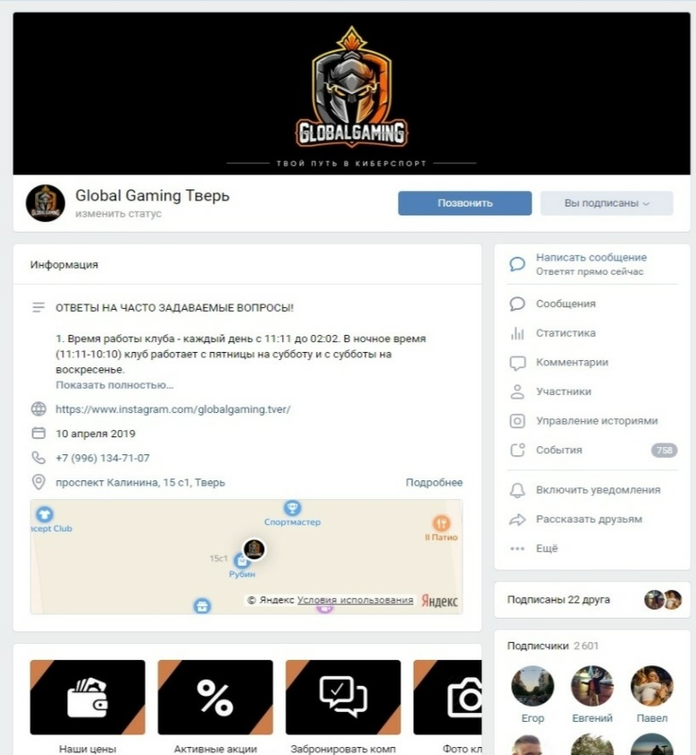

*Рис.3 VK группа киберспортивного клуба «Global Gaming»*

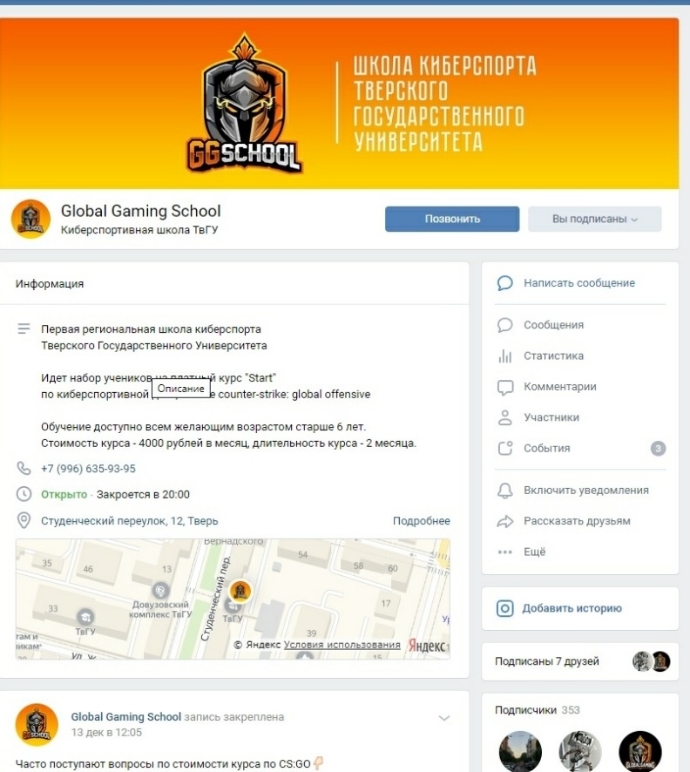

*Рис.4 VK группа первой региональной школы киберспорта на базе ТвГУ «Global Gaming School».*

5.Описание собственных проектов и выполненных работ

За время прохождения практики в роли практиканта в сфере SMM за столь пусть и малый срок было продумано, согласовано и выполнено множество задач, которые помогли клубу увеличить посещаемость, лояльность аудитории, средний чек на игровое время и в целом поднять узнаваемость данного заведения. В период практики нами было реализовано следующее(фотографии см. ниже):  
1.Введена новая рубрика с музыкальной тематикой «GG music»  
2. Продумана и введена система подарочных сертификатов  
3. Налажен контакт с аудиторией в группе вк и и инстаграмм  
4. Проведен конкурс с призом, смыслом которого являлось поднятие активности аудитории в группе вк  
5. Проведен киберспортивный турнир по всем правилам подобных мероприятий по дисциплине CSGO  
6. Создана группа вк киберспортивной школы « Global Gaming School»  
7. Создан визуальный контент для социальных сетей предприятия.  
8. Продумана и введена скидочная акция для новогодних праздников.  
Благодаря работе в социальными сетями был выявлен средний возраст прямой аудитории предприятия, а именно молодежь от 12 до 21 года. Естественно, бывали и бывают исключения в виде людей за 25-40 лет.  
 Грамотное информирование аудитории о предстоящих событиях в клубе позволило нам поднять посещаемость турниров, увеличить количество участников в конкурсе на активность, увеличить узнаваемость.  
Ниже будут приведены примеры постов в социальных сетях о проделанной работе:

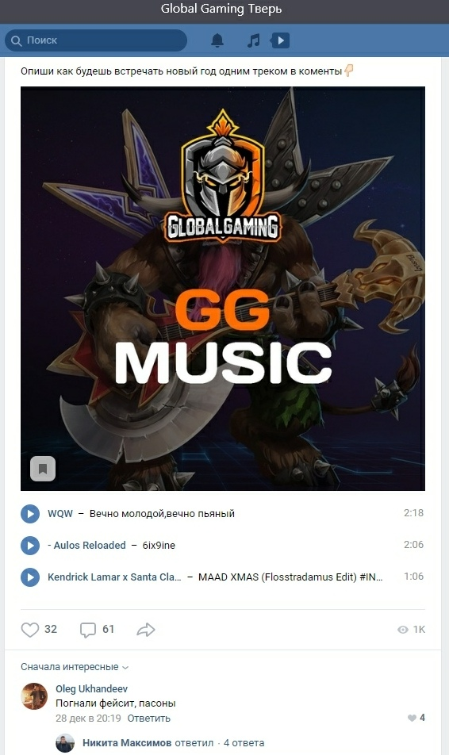

*Рис.5 Пост с новой рубрикой для группы VK*

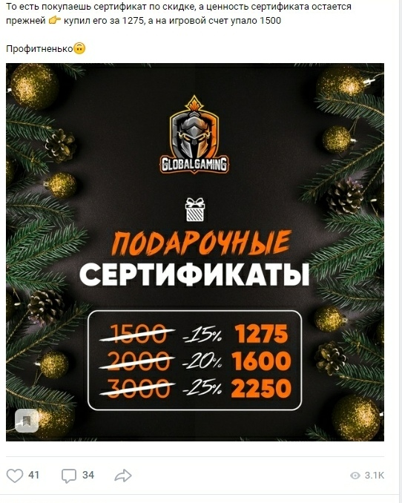

*Рис.6 Пост о введении и скидке на подарочные сертификаты.*

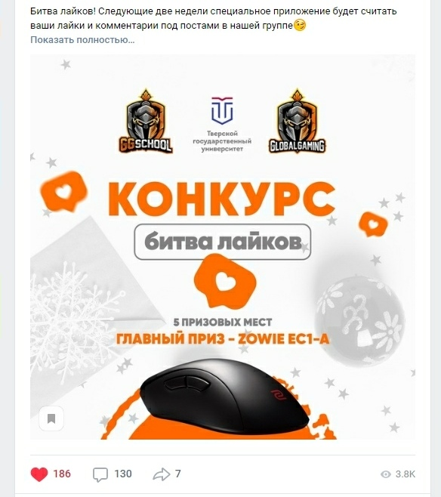

*Рис.7 Пост о начале проведения конкурса на активность с призом.*  
  
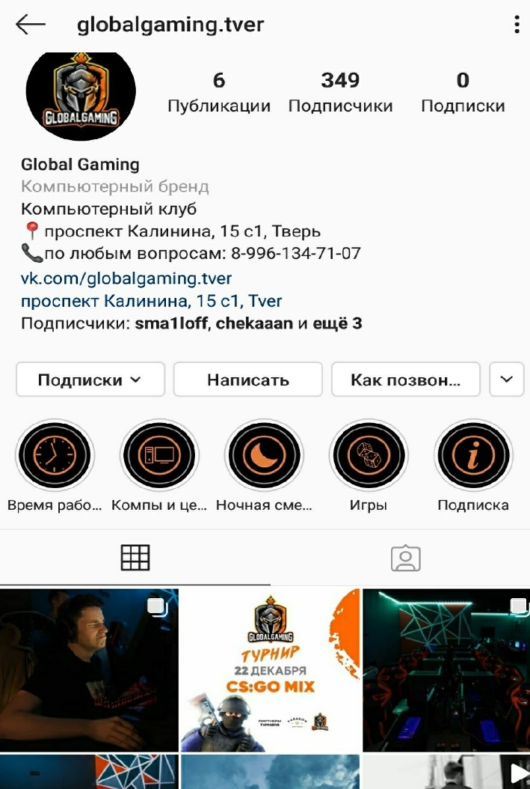

*Рис.8 Страница в социальной сети Instagram*

Контент в инстаграмме велся преимущественно в виде историй и лишь анонсы крупных событий (турнир, фотографии с него) были закреплены в виде постов, потому что данные ивенты имели более продолжительный срок, нежели 1 день.

6. Рекомендации предприятию для дальнейшего развития.

Во время прохождения практики были выявлены некоторые аспекты деятельности предприятия, на которые стоит обратить внимание для более плодотворного развития в выбранном сегменте и усиления рекламного влияния на потребителя:  
1. Сделать акцент на развитии сети инстаграмм( больше публикаций, историй, закупка таргет рекламы для привлечения большего числа посетителей.  
2. Создание более расширенного рубрикатора для группы вк( на данный момент контент там делится на 2 раздела: информационный, который включает посты об акционных предложениях и анонсы турниров и интерактивный, включающий рубрику «GG music».  
3. Ввести в продажу игровую периферию, рекомендуемую именно клубом, что позволит клиентам составить более полную картину о рынке игровых аксессуаров и повысит лояльность, позволит наладить еще более плотный контакт предприятия и аудитории.  
4. Ввести для рабочего состава более комфортные условия работы(удобное и эргономичное кресло и т.д , ведь внешний вид и настроение работников напрямую влияет на настрой клиента и его первое впечатление о заведении.  
5. Сделать внешний входной баннер более заметным и узнаваемым, ибо у большого числа лиц возникали проблемы с нахождением клуба.

7. Приложение

В данном пункте размещены примеры постов, которые не вошли в основную часть:  
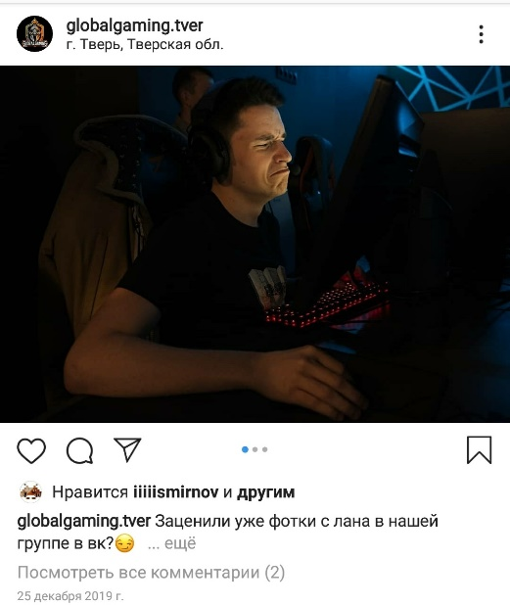 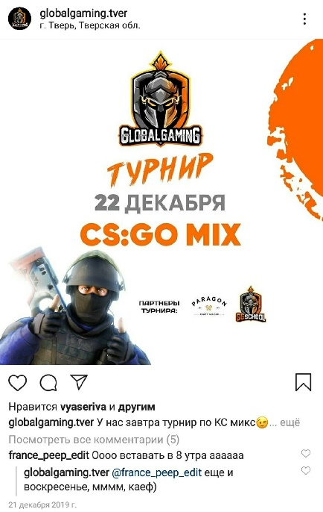

*Рис.9 Пост об окончании турнира* *Рис.10 Пост об анонсе  
 турнира в сети инстаграмм*

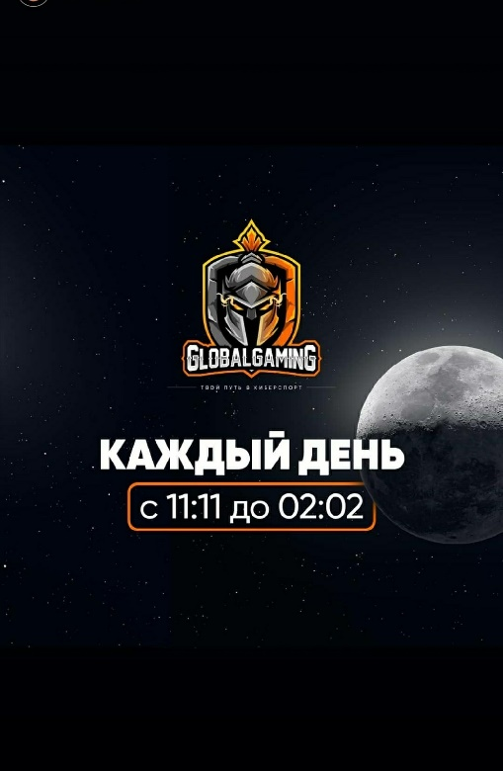

*Рис.11 Архивная история из сети инстаграмм о новом расписании клуба выдержанная в фирменном стиле*

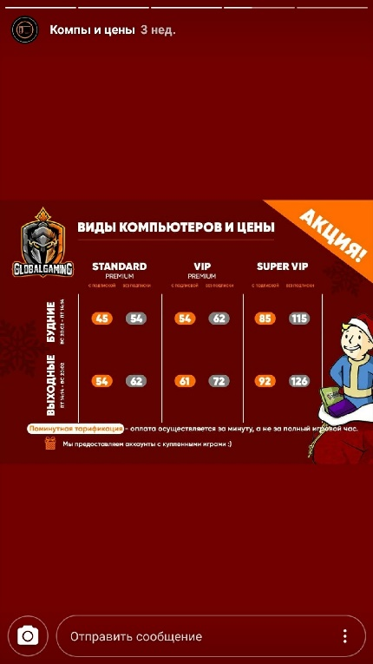 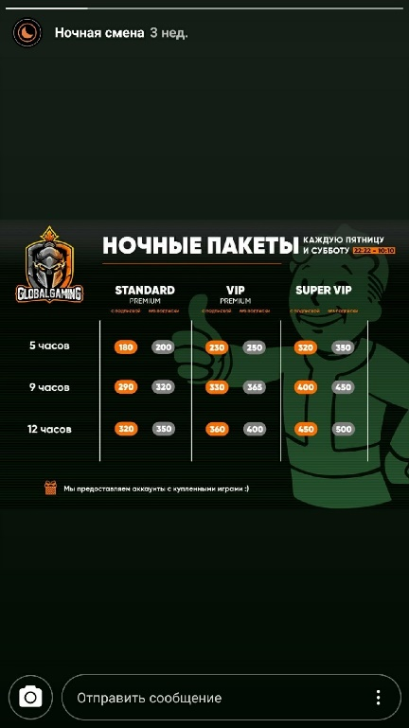

*Рис.12 История в инстаграмм* *Рис.13. История об акции на*   
*о ценах в новогодние праздники* *ночные смены*

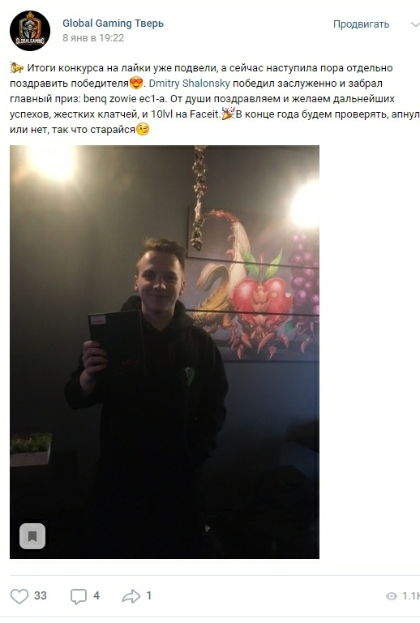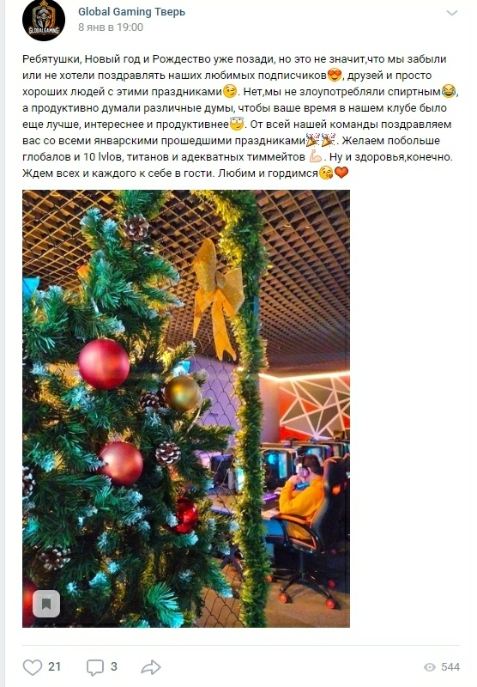  
*Рис.14,15. Примеры тематических постов в группе VK, сделанные для:1) поздравления победителя конкурса 2) Поздравления с январскими праздниками аудиторию группы*

8. Заключение

Подводя итоги прохождения учебной практики можно выделить некоторые аспекты:  
- Было интересно и познавательно влиться в коллектив данного предприятия, ознакомиться с их деятельностью в рамках рекламы и SMM.  
- Получен большой опыт в сфере ведения социальных сетей, понимания принципа работы рекламной деятельности в сфере киберспорта и подобного плана заведений  
- Были применены знания и умения в сфере коммуникации с аудиторией, разработке и внедрения рекламных сообщений, анализирование отклика на данные сообщения.  
- Появилось понимание о создании визуального контента информативного и ознакомительного характера  
- Получен опыт в проведении ивентов и тематических событий областного уровня  
 Смело можно заявить, что данная практика имела двухсторонний успех и подарила хороший опыт обеим сторонам. Опыт, который несомненно пригодится в будущей профессиональной деятельности в сфере рекламы и в частности SMM области.